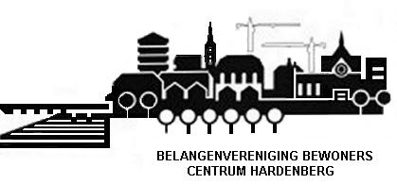

__________________________________________________________________________________
Overleg Contactpersonen en BBCH woensdag 20 maart 2023
Locatie: Buurtkamer Centrum Hardenberg om 19.00 uur
Aanwezig: M. Jansen,P. ten Hove, L. Moeken en J.Poots
Afwezig: de heer Akse, J. Stoffelsma en G. Hans

- Opening
Albert Meilink is gestopt met de werkzaamheden voor de BBCH.
- Vaststellen agenda
- Verslag van september 2023
- Website met vernieuwingen
- Enquête honden uitlaatplaatsen: Binnenkort op de site
- Verplaatste alg. ledenvergadering wegens omstandigheden
- Werven leden, bestuursleden en contactpersonen
Peter gaat meedraaien in het bestuur. Jan gaat stoppen met zijn werkzaamheden voor de BBCH na de alg. ledenvergadering. BBCH heeft dan even geen voorzitter.
- Diverse onderwerpen van lijst: BBCH werkt nu met een lijst in het overleg met de gemeente. Daarop de onderwerpen zoals ze ook staan op de site onder praat mee over.
Groenvoorziening: Overlast vogels.
Hiervoor is een vergunning van de provincie nodig. Snoeien kan ook helpen.
- Onderwerpen contactpersonen
Peter werkt aan de speelvoorziening achter een flat aan de Parkweg. Nestschommel en hekje om het terrein. Brief sturen t.a.v. fonds maatsch. Initiatieven.
- Wvttk
- Sluiting
Volgend overleg 18 september 2024 19.00 uur

M. Jansen

